本系统包括二次元用户子系统以及系统管理子系统。二次元用户子系统为整个系统的核心内容，其中动态主页、个人中心和创作中心为该子系统的重点功能。在系统管理子系统中，审核工作和运营管理作为重点实现内容。以下分别对各重点实现内容的详细设计与实现进行说明。

3.1创作者认证申请功能
个人中心模块有七大核心功能点，包括创作者认证申请、我的关注（创作者、作品、话题、活动）、地址库管理、我发起的（话题、活动、约稿）、我的消息、订单管理以及修改个人资料。其中创作者认证申请、订单管理和我的消息为该模块重点实现内容。以下对普通用户进行创作者认证申请的实现进行详细说明。
创作者认证申请功能实现了普通用户在个人中心点击进行创作者身份认证，填写申请资料，提交申请后等待系统管理员审核。创作者认证过程包括两个步骤，第一步为完善个人资料，主要包括个人邮箱和简介，第二步为上传个人原创作品的图片，最多可上传六张作品。
(1) 创作者认证申请功能的程序结构
普通用户进行创作者认证在creatorApply.vue页面进行，包含两个步骤，第一步完善个人资料，第二步提交个人原创作品。在提交个人作品时，上传符合规格的JPG或PNG图片，上传图片操作使用了阿里云对象存储OSS的服务端签名后直传的方式，首先发送上传Policy请求，控制层OSSController的policy()方法处理接收到的请求，返回上传Policy和签名至前端，前端直接上传图片数据到阿里云OSS，并返回图片的URL地址。两步完成提交后，将完善的个人信息以及作品图片URL地址作为参数发送请求，控制层的CreatorApplyController的creatorApply()方法处理接收到的请求，调用业务控制层CreatorApplyService的creatorApply()方法，将认证信息保存至数据库。创作者认证申请功能的程序结构如图3-3所示：

图3-3 创作者认证申请功能大纲视图
(2) 创作者认证申请功能的界面设计
二次元用户点击导航栏的个人中心进入个人主页后，点击去创作者认证进入身份认证申请页面。按着步骤条填写认证资料。首先是完善个人资料，填写个人邮箱和简介，均为必填项，填写完毕后点击下一步按钮进行提交个人原创作品，上传符合规格大小的图片，且至多上传六张作品图片。点击下一步，即提交申请完成。创作者身份认证的界面设计如图3-4所示：

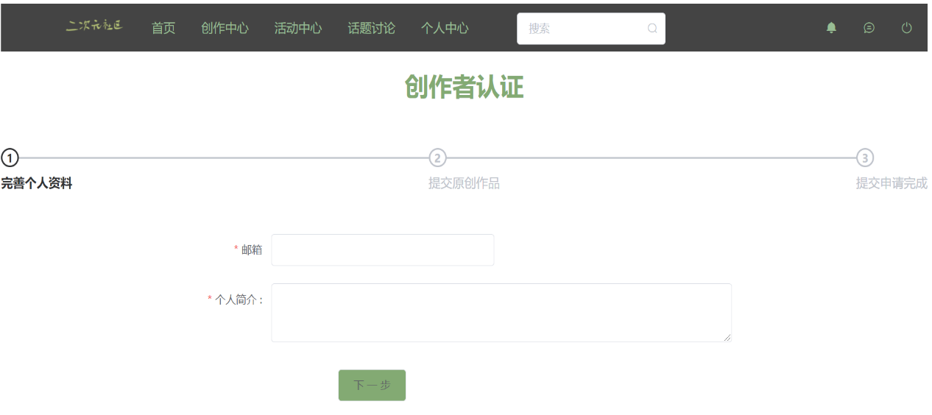
图3-4 创作者认证申请功能界面
(3) 创作者认证申请功能的业务逻辑
//上传Policy请求
@GetMapping(“/oss/policy”)
public ReturnResult policy(){
//构造参数
Map<String, String> respMap;
//阿里云提供的直传核心代码
return ReturnResult.ok(respMap); //返回数据
}
//创作者认证申请
@PostMapping(“/creatorApply”)
public ReturnResult creatorApply(@RequestBody @Validated CreatorApply creatorApply, BindingResult bindingResult){
//将申请资料保存至数据库
creatorApplyService.save(creatorApply);
//更新申请者个人资料,并将用户身份更新为认证申请中
Member member = creatorApply.getMember();
memberService.updateMember(member);
return ReturnResult.ok();
}

以上关键代码分别是处理上传Policy和创作者认证申请请求的方法。在上传作品图片时，根据阿里云提供的签名直传的接口核心代码，前端上传图片至阿里云对象存储OSS后将图片URL地址返回。用户发送认证申请请求，前端传递认证资料作为请求参数并进行校验，将申请资料保存至数据库并更新个人资料。
(4) AI编程实现过程
第一步：brainstorming：请编写一个贪食蛇游戏，要使用纯HTML+CSS+JS实现，不要使用VUE之类的第三方框架，支持方向键和WASD控制方向，支持深色和浅色两种颜色模式，要有记分系统，能在Localstorage中保存游戏数据记录
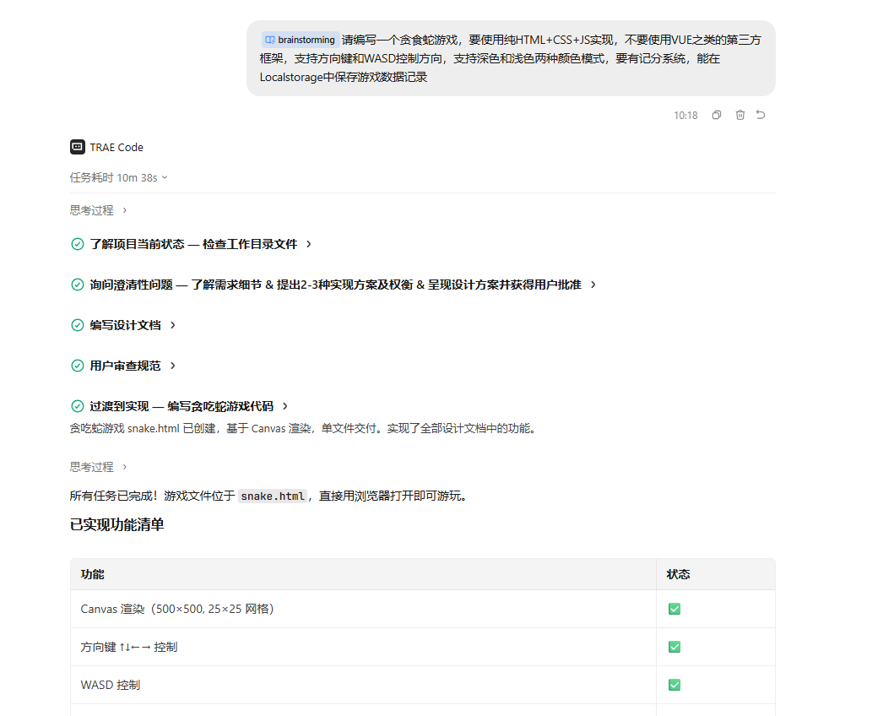
输出产物：《2026-07-02-snake-game-design.md》
第二步：编程实现：输出源代码文件：《snake.html》
......

